Gra ,,Czółko” – karty obrazkowe z głoską [ż]
Opis: Materiał zawiera 3 arkusze, na których znajduje się 27 kart z obrazkami, których nazwy zawierają głoskę [ż] . Wydrukowane i wycięte karty mogą posłużyć np. do gry w Czółko. W grę może zagrać dwóch i więcej Graczy. Karty układamy na środku stołu obrazkami do dołu. Gracze kolejno ciągną karty i nie zaglądając na rewers karty, przykładają ją do swojego czoła. Reszta uczestników gry ma za zadanie udzielić Graczowi podpowiedzi na temat wylosowanej karty, nie używając nazwy obrazka. Jeśli Gracz nie zna odpowiedzi, mówi „pas” i kolejka przechodzi dalej, jeśli odpowie prawidłowo, również kolejka przechodzi dalej, ale gracz zdobywa punkt.
(Załącznik: gra czółko z głoską ż 1-2)
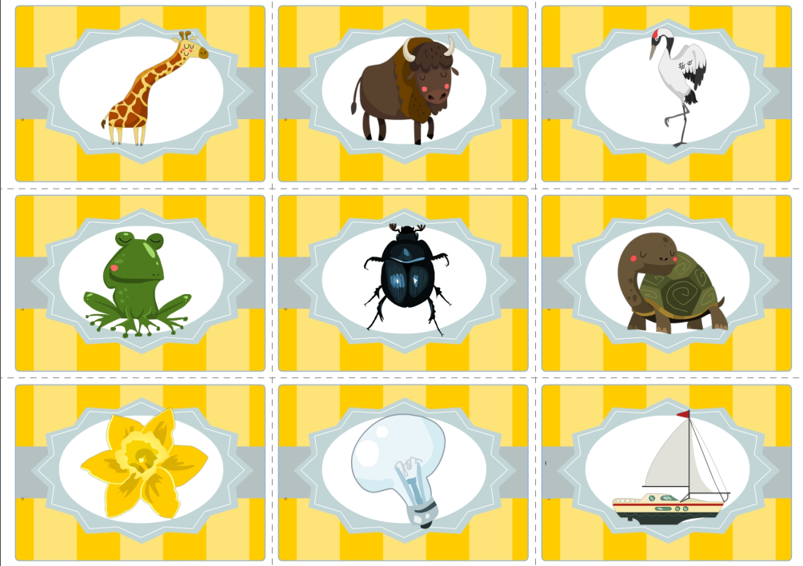
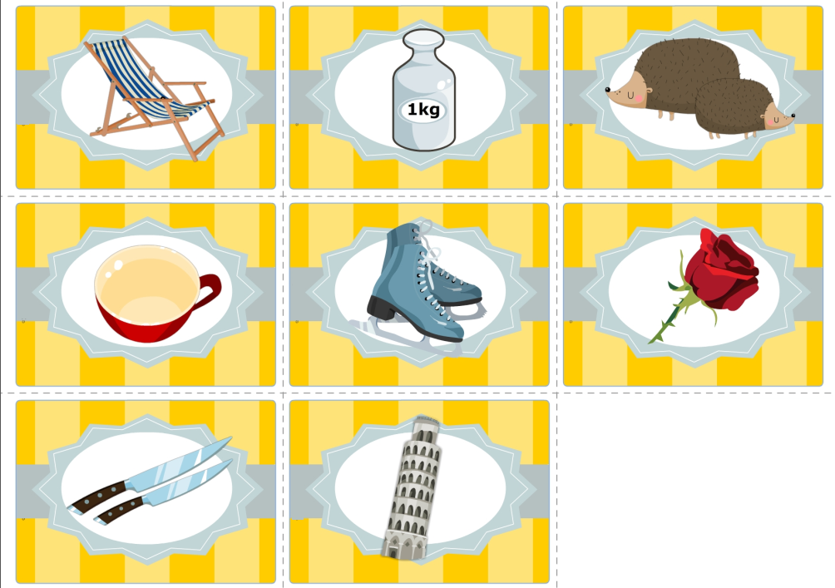

Domowa gra planszowa z głoską [ż]
Opis: Planszę do gry dziecko może samodzielnie pokolorować. Gra doskonale sprawdzi się jako zadanie do domu. Do gry oprócz wydrukowanej planszy potrzebne będą pionki i kostka. Nazwy ilustracji użytych w grze nie zawierają głosek innych szeregów, a głoska [ż] występuje w nich przed samogłoskami.
(Załącznik: gra planszowa ż)
